5 ok, amiért egy település nem hagyhatja ki a Falusi Turizmus fellendítéséért szóló programot
A falusi turizmus nemcsak a turisták számára élmény, hanem a település számára gazdasági, közösségi és fejlődési lehetőség is. Egy kistelepülés értékei – a hagyomány, a természet, a helyi ízek és programok – csak akkor válnak valódi vonzerővé, ha tudatosan, szervezetten és korszerűen mutatjuk be őket a külvilágnak. Ebben a folyamatban az önkormányzatnak kiemelt szerepe van.
A falusi turizmus fejlesztés önkormányzatoknak szóló 2025-ös pályázati program pontosan azt a célt szolgálja, hogy a települések egy helyi összefogáson alapuló, gyakorlati képzés segítségével valódi változást indíthassanak el. A TanfolyamGURU szervezésében induló kezdeményezés nemcsak tudást ad a résztvevőknek, hanem kézzel fogható előnyöket is nyújt a településnek.
Nézzük meg azt az öt fő okot, amiért ezt a lehetőséget egyetlen önkormányzat sem hagyhatja ki.
1. Gazdaságélénkítés minimális befektetéssel
A turizmus az egyik leggyorsabban aktivizálható gazdasági ágazat a kistelepüléseken. Már egyetlen jól kialakított vendégház, felújított közösségi tér vagy tematikus program is látogatókat hozhat. Ezek a látogatók nemcsak ott szállnak meg, hanem vásárolnak a helyi boltban, esznek az étteremben, felkeresik a kézműves műhelyeket. A pénz helyben marad, munkahelyeket teremt és új vállalkozások indulását ösztönzi.
A TanfolyamGURU képzése pontosan azt a gyakorlati tudást adja, amivel a helyi szereplők gyorsan be tudják indítani vagy fejleszteni szolgáltatásaikat. Egy település számára ez nem elmélet, hanem gyorsan megtérülő befektetés.
2. Közösségi identitás és helyi büszkeség erősítése
A falusi turizmus nemcsak gazdasági hasznot hoz, hanem megerősíti a helyiek önazonosságát is. Amikor a település értékeit – épített örökségét, hagyományait, természeti kincseit – újra felfedezik és bemutatják, a lakók is más szemmel kezdenek nézni saját falujukra.
A fiatalok büszkébbek lesznek szülőhelyükre, a közösségi események pedig közelebb hozzák egymáshoz az embereket. Egy erős helyi identitás a legjobb alap a hosszú távú népességmegtartáshoz. A TanfolyamGURU program résztvevői nemcsak a turisztikai szakmai tudást szerzik meg, hanem a közösségszervezés alapjait is, ami szintén kulcsfontosságú a település életében.
3. Új munkahelyek teremtése helyben
Egy új turisztikai attrakció, program vagy szálláshely működtetéséhez emberek kellenek. Szükség van vendéglátósokra, takarítókra, programszervezőkre, karbantartókra, marketingesekre. Ezek a munkák ráadásul gyakran helyben élő, szakképzettséggel nem rendelkező lakosok számára is elérhetők, így közvetlenül csökkentik a munkanélküliséget.
A pályázati programhoz kapcsolódó képzés felkészíti a résztvevőket arra, hogy a turizmusban ne csak alkalmi munkavállalóként, hanem tudatos szakemberként vegyenek részt. Ez hosszú távon stabil munkahelyeket jelenthet a településen.
4. Népességmegtartó erő
Egy település élhetőségét nemcsak az infrastruktúra, hanem a lehetőségek is meghatározzák. Ha van mód vállalkozni, dolgozni, kulturális programokra járni, akkor kevesebben költöznek el. A turizmus kiegészítő jövedelmet biztosíthat a helyieknek, vagy akár főállású tevékenységgé is válhat.
A falusi turizmus fejlesztés önkormányzatoknak szóló program ebben is segít: a képzés elvégzése után a résztvevők azonnal hasznosítható, korszerű tudással rendelkeznek, ami versenyképesebbé teszi őket a munkaerőpiacon és vállalkozóként egyaránt. Ez a tudás az egész közösség számára érték.
5. Folyamatos megújulás és pályázati lehetőségek növelése
Az aktív turisztikai életű települések nagyobb eséllyel nyernek további pályázati forrásokat – legyen szó TOP Plusz, GINOP vagy LEADER projektekről. Emellett nő az online láthatóságuk, ami újabb látogatókat és együttműködéseket hoz.
A TanfolyamGURU képzés résztvevői megtanulják, hogyan lehet a turizmust nem egyszeri kampányként, hanem folyamatosan fejlődő, hosszú távú stratégiaként működtetni. Ez biztosítja, hogy a település ne csak egyszer kerüljön fel a térképre, hanem ott is maradjon.
Kedvezmények az önkormányzatoknak – miért éri meg csatlakozni?
A program különlegessége, hogy az önkormányzatok nemcsak közvetítők, hanem közvetlen nyertesei is lehetnek. Ha egy településről legalább 5 fő beiratkozik a képzésre az önkormányzat közreműködésével, egy önkormányzati munkatárs féláron tanulhat. Ha 10 fő jelentkezik, egy dolgozó ingyenesen végezheti el a képzést.
Ez nemcsak anyagi előny, hanem stratégiai befektetés: a hivatalban dolgozó kolléga megszerzett tudása a település teljes turisztikai stratégiáját erősíti.
Egyszerű részvétel, garantált előnyök
A pályázathoz minden kommunikációs eszközt a TanfolyamGURU biztosít: előre megírt e-maileket, nyomtatható tájékoztatókat, közösségi médiás posztokat, plakátterveket. Az önkormányzatnak csupán annyi a feladata, hogy ezeket eljuttassa a helyi vállalkozóknak, civil szervezeteknek és programszervezőknek.
A jelentkezés gyors és egyszerű, elektronikusan, a TanfolyamGURU felületén keresztül történik. A program végén a résztvevők államilag elismert tanúsítványt kapnak, ami tovább növeli a megszerzett tudás értékét.
Most kell lépni
A jelentkezési időszak 2025. július 1. és szeptember 30. között tart. Ez az a pillanat, amikor egy település jövőjét meghatározó döntést lehet hozni. A lehetőség itt van, a kérdés csak az, ki él vele.
A falusi turizmus fejlesztési programmal egy olyan fejlődési folyamat indítható el, amely gazdaságilag, közösségileg és munkahelyteremtés szempontjából is hosszú távon kifizetődő.
Sajtókapcsolat:
- Nagy László, marketing manager
- WinterNET Hirdető Kft.
- +36 30 679 7101
- laszlo@winternet.hu
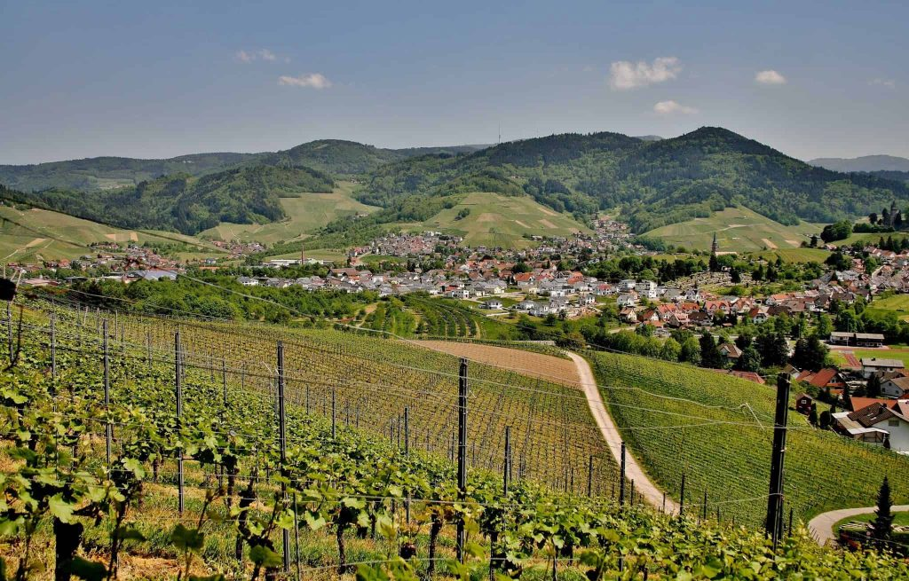 | © TanfolyamGURU
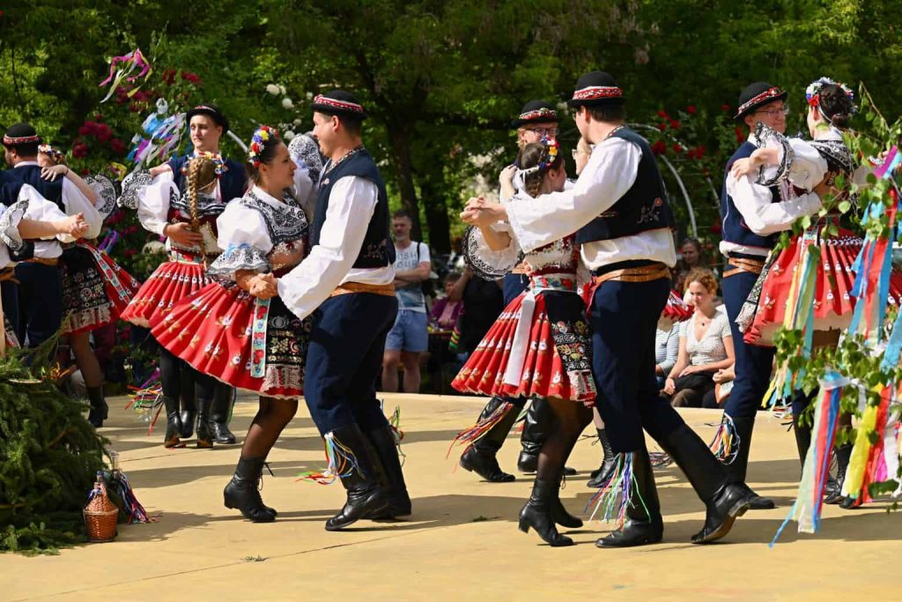 | © TanfolyamGURU
 | © TanfolyamGURU
 | © TanfolyamGURU
Eredeti tartalom: WinterNet Hirdető Kft.
Továbbította: Helló Sajtó! Üzleti Sajtószolgálat
Ez a sajtóközlemény a következő linken érhető el:

